№ п/п | Наименование товара, работ, услуг | Ед. изм. | Кол-во | Технические, функциональные характеристики
 |  |  |  | Показатель (наименование комплектующего, технического параметра и т.п.) | Описание, значение
1 | Песочница  МФ 3.01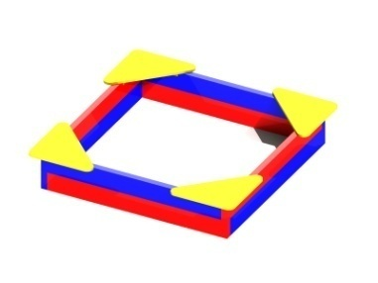 | Шт. | 1
 |  |  |  | Высота (мм) | 320
 |  |  |  | Длина (мм) | 1500
 |  |  |  | Ширина (мм) | 1500
 |  |  |  | Применяемые материалы
 |  |  |  | Брус | В кол-ве 8шт. должны быть сечением не менее 1400х140х40 мм. Отшлифованный и покрашенный со всех сторон.
 |  |  |  | Укрывочные уголки | В кол-ве 4 шт.должны быть выполнены из фанеры марки ФСФ сорт не ниже 2/2 и толщиной не менее 24 мм.
 |  |  |  | Крепежные уголки | В кол-ве 4шт. Должны быть выполнены из металла толщиной не менее 4 мм, покрашены полимерной порошковой краской.
 |  |  |  | Материалы | Клееный деревянный брус и деревянные бруски должны быть выполнены из сосновой древесины, подвергнуты специальной обработке и сушке до мебельной влажности 7-10%, тщательно отшлифованы со всех сторон и покрашены в заводских условиях профессиональными двух компонентными красками. Влагостойкая фанера должна быть марки ФСФ сорт не ниже 2/2, все углы фанеры должны быть закругленными, радиус не менее 20мм, ГОСТ Р 52169-2012 и окрашенная двухкомпонентной краской, специально предназначенной для применения на детских площадках, стойкой к сложным погодным условиям, истиранию, устойчивой к воздействию ультрафиолета и влаги. Металл покрашен полимернойпорошковой краской. Заглушки пластиковые, цветные. Все метизы оцинкованы.
 |  |  |  | Описание | Песочница состоит из деревянных брусьев, сечением не менее 140х40 мм, накрытыми по углам треугольными накрывочными досками из фанеры толщиной не менее 24 мм. Вся конструкция должна крепится на 4 металлические уголка (сварная конструкция), позволяющих скрепить одновременно бортовые брусья и накрывочные доски, а нижнее основание уголка должно бетонороваться.

